2.4寸TFT彩屏使用说明书

彩屏驱动IC：ILI9325
实验板：LY-51S实验板

编写：侯瑞阳
2013年01月

一、彩屏模块简介
屏幕尺寸：2.4寸TFT彩屏
分辨率：320x240 262K色
接口类型：8位数据接口，接口兼容12864液晶接口，①脚对齐
电源类型：5V电源接口，板上有3.3V稳压芯片，不需要电平转换
SD卡模式：SPI模式
触摸IC：XPT2046

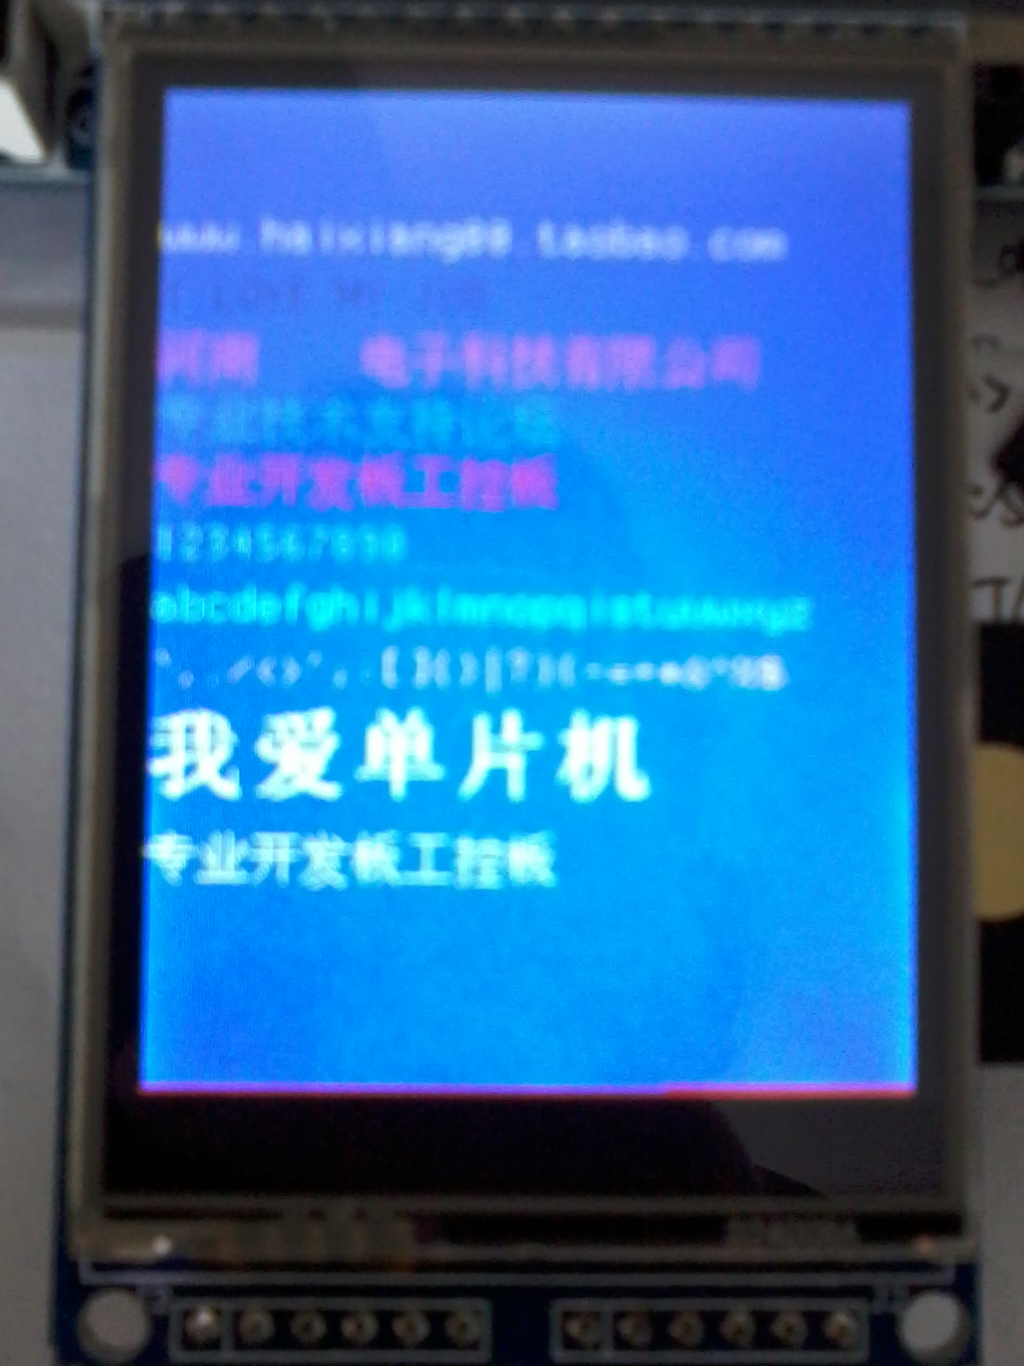

图1-1 2.4寸TFT彩屏模块

二、彩屏结构组成及原理
TFT屏（Thin Film Transistor）是薄膜晶体管型液晶显示屏，它的每一个象素点都是由集成在其后的薄膜晶体管来驱动的,这样不仅提高了显示屏的响应速度，同时可以精确控制显示色阶，所以TFT液晶的色彩更逼真。
TFT屏主要的构成包括：背光源、导光板、偏光板、滤光板、玻璃基板、配向膜、液晶材料、薄膜晶体管等。

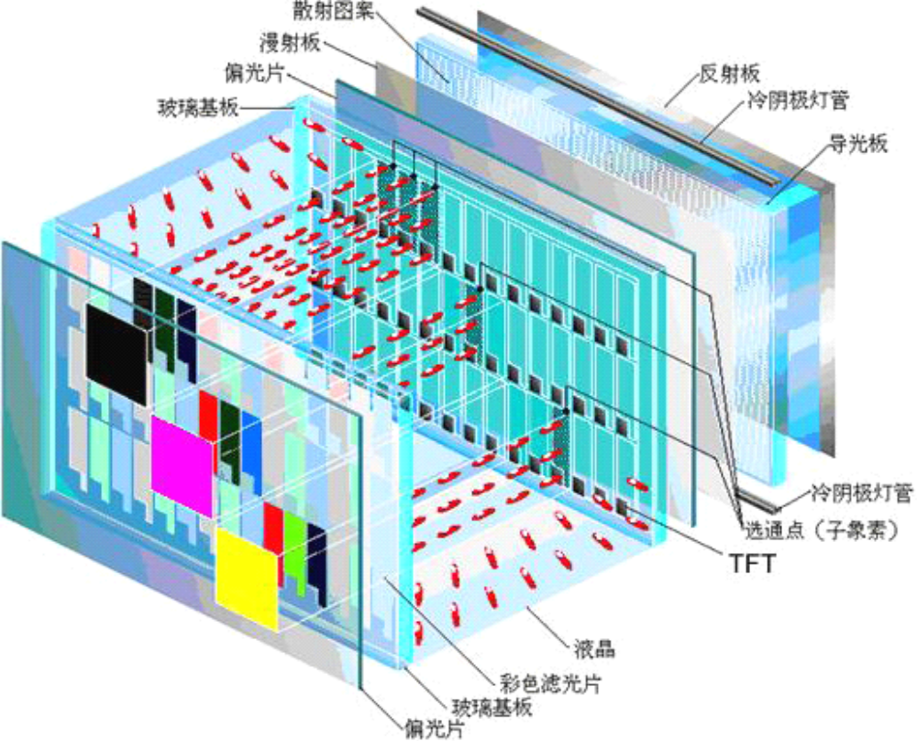

图2-1 彩屏的基本结构
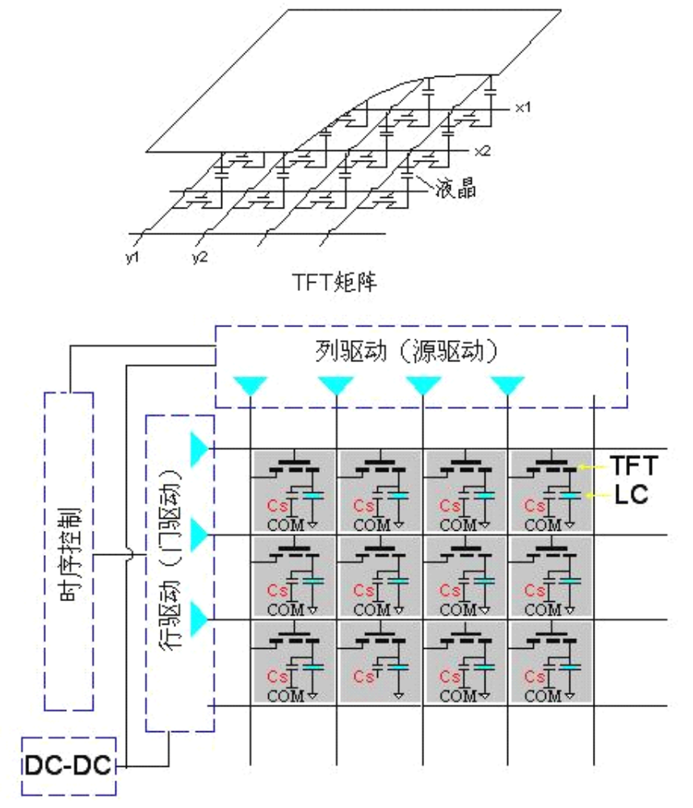

图2-2 TFT彩屏内部结构

TFT液晶模块可以显示数字、中英文字符和图案。彩色，图案分辨率较高。由于TFT显示器成本日渐降低，并且人们越来越渴望拥有用户友好程度更高的图形界面，因此有越来越多的工程师把TFT显示器设计到他们的产品中去。
TFT模块尺寸指屏幕的对角线长度。常用有：1.6、1.8、2.0、2.2、2.4 、2.6、2.8、3.0、3.2、3.4、3.6、4、4.3、5.7 、8.4 、10.4 、15 、17 、19 、21 英寸等。
屏幕高宽比小尺寸TFT模块一般是3:4，大尺寸的也有16:9的。
分辨率指水平像素和垂直像素的数量。

三、学习彩屏的准备知识

1、什么是图形和图像
图形：如一段直线，在单片机内存储时只需要存储起点X、Y坐标和终点X、Y坐标，存储量极小，但在显示器上显示时，和图像的显示是一致的，也是通过像素点的组合来显示的。


图3-1 像素点组成图形

图像：如一张人物照片，在单片机内存储时需要存储所有像素点的信息，存储量极大，在显示器上显示时，通过像素点的点阵组合来完成显示的


图3-2 像素点组成图像

2、什么是像素
像素：图像的最小组成单位。大量颜色、明暗不同的像素组成一幅点阵图像。

3、颜色的表示
一个彩色像素的信息可以用1个多位二进制数来表示和储存。用来表示彩色像素的二进制数的位数我们称为颜色深度或颜色质量。本彩屏模块采用16位二进制数5-6-5格式。

采用1个16位二进制数来表达一个彩色点
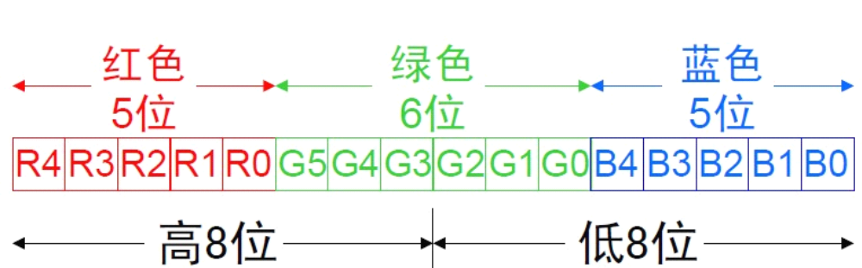

常用颜色码表
红: 0xf800
黄: 0xffe0
绿: 0x07e0
青: 0x07ff
蓝: 0x001f
紫: 0xf81f
黑: 0x0000
白: 0xffff
灰: 0x7bef

四、硬件接口介绍
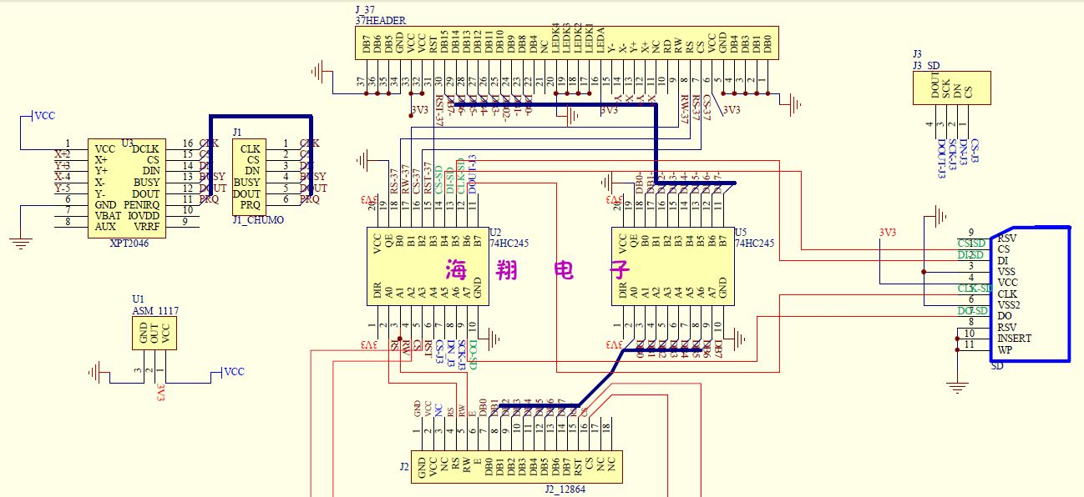

图4-1 彩屏模块原理图

彩屏模块引脚连接说明

| | | | | | | | | | | | | | | | | | | |
| | | | | | | | | | | | | | | | | | | |
G V N R W R D D D D D D D D R L C N
N C C S R D B B B B B B B B S E S C
D C 0 1 2 3 4 5 6 7 T D
I A
N
| | | | | | | | | | | | | | | | | | | |
| | | | | | | | | | | | | | | | | | | |
G V P P P P P P P P P P P P P P
N C 2. 2. 2. 0 0 0 0 0 0 0 0 2. 2. 2.
D C 4 5 6 1 2 3

RS-----P2.4 WR-----P2.5 RD-----P2.6
RET----P2.1 LEDA---P2.2 CS-----P2.3
DB-----P0口

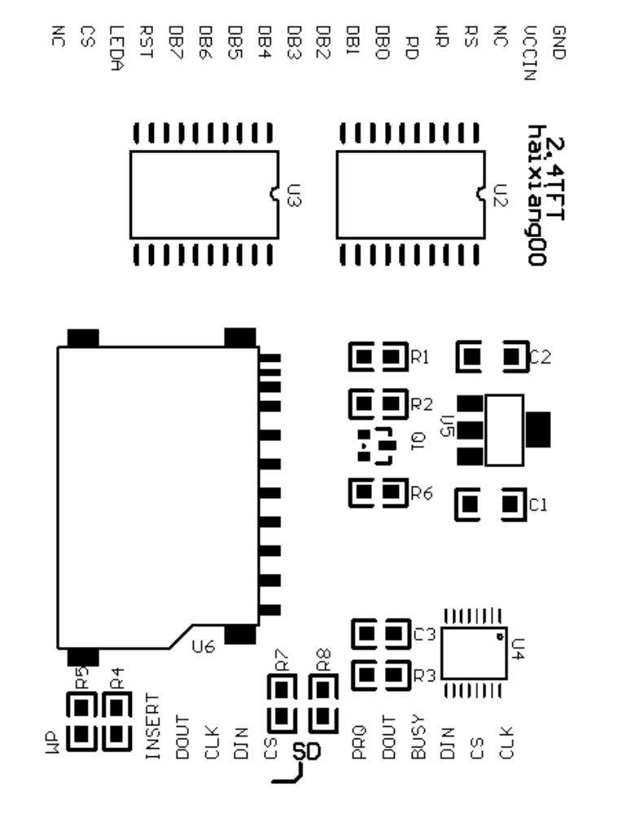

图4-2 彩屏模块元件布局图

跳线说明：
一：R1处： 1.默认不焊接，需5V输入经AMS1117后转换为3.3V。
2.短接后，模块由VCCIN 接口供电。方便接3.3V 电源。
二：R6处：背光控制。1.默认焊接，背光端固定接高电平。
2.若是用软件控制。此处需断开。用LEDA来控制
三：SD 卡部分。引出了WP. INSERT引脚。更方便应用。

Y轴
X轴

图4-3 彩屏像素点分布

X轴方向一共240个像素点，Y轴方向一共320个像素点。

五、TFT彩屏函数集
函数名：Write_Data_U16
功能：写16位数据
函数原型：void Write_Data_U16(unsigned int y);
入口参数：unsigned int y 要写的16位数据
出口参数：无
说明：这个16位数据分成两个8位数据分两次写入
示例代码：
Write_Data_U16(Color);//写16位颜色数据

函数名：Write_Cmd_Data
功能：写命令、写数据
函数原型：void Write_Cmd_Data(unsigned char x,unsigned int y);
入口参数：unsigned char x 要写的8位命令
unsigned int y 要写的16位数据
出口参数：无
说明：先写8位命令，后写16位数据
示例代码：
Write_Cmd_Data(WINDOW_XADDR_START,x0);//写X坐标的起始位置

函数名：ILI9325_Initial
功能：液晶初始化函数
函数原型：void ILI9325_Initial(void);
入口参数：无
出口参数：无
说明：厂家提供的液晶初始化代码
示例代码：
ILI9325_Initial();//初始化LCD

函数名：LCD_SetPos
功能：定义显示窗体
函数原型：static void LCD_SetPos
(unsigned int x0,
unsigned int x1,
unsigned int y0,
unsigned int y1);
入口参数：x0:窗体中X坐标中较小者
x1:窗体中X坐标中较大者
y0:窗体中Y坐标中较小者
y1:窗体中Y坐标中较大者
出口参数：无
说明：设置显示区域的大小
示例代码：
LCD_SetPos(0,240,0,320);//设置显示区域为320x240

函数名：CLR_Screen
功能：清屏
函数原型：void CLR_Screen(unsigned int bColor);
入口参数：bColor 清除屏幕的的颜色
出口参数：无
说明：使用背景色清除屏上所有内容
示例代码：
CLR_Screen(0xf800);//清屏红色
CLR_Screen(0xffe0);//清屏黄色
CLR_Screen(BLUE);//清屏蓝色

函数名：Put_pixel
功能：在屏幕上画点
函数原型：void Put_pixel(uchar x,uchar y,unsigned int color);
入口参数：x,y 需要画点的坐标，color为点的颜色
出口参数：无
说明：在屏幕上指定的坐标画指定颜色的点
示例代码：
Put_pixel(200,200,RED);//在坐标点（200，200）画一红色点

函数名：Line
功能：在屏幕上画线
函数原型：void Line(uchar X0,
uchar Y0,
uchar X1,
uchar Y1,
unsigned int color);
入口参数：起点坐标（X0,Y0），终点坐标（X1,Y1），color为线的颜色
出口参数：无
说明：用指定颜色在屏幕指定坐标画出线
示例代码：
Line(0,0,200,200,BLUE);//从点(0,0)到点(200,200)画一条蓝色的线

函数名：Rectangle
功能：绘制一个矩形框
函数原型：void Rectangle
(uchar left,
uchar top,
uchar right,
uchar bottom,
unsigned int color);
入口参数：矩形的起始位置left,top
矩形的结束位置right,bottom
矩形框的颜色color
出口参数：无
说明：用指定颜色在屏幕指定坐标绘制一个矩形框
示例代码：
Rectangle(10,10,118,150,0x0000);//画一黑色矩形框

函数名：Bar
功能：绘制一个填充的平面矩形
函数原型：void Bar
(uchar left,
uchar top,
uchar right,
uchar bottom,
unsigned int color);
入口参数：矩形的起始位置left,top
矩形的结束位置right,bottom
矩形填充颜色color
出口参数：无
说明：用指定颜色在屏幕指定坐标绘制一个填充的平面矩形
示例代码：
Bar(0,0,120,160,0x0000);//画一黑色矩形框

函数名：Show_RGB
功能：绘制一个填充的平面矩形
函数原型：void Show_RGB
(unsigned int x0,
unsigned int x1,
unsigned int y0,
unsigned int y1,
unsigned int Color);
入口参数：x0,y0 起始坐标
x1,y1 结束坐标
Color 背景颜色
出口参数：无
说明：用指定颜色在屏幕指定坐标绘制一个填充的平面矩形（速度比Bar函数快）
示例代码：
Show_RGB (0,120,0,160,0x0000);//画一黑色矩形框

函数名：show_colour_bar
功能：在整个屏幕上绘制横彩条
函数原型：void show_colour_bar(void);
入口参数：无
出口参数：无
说明：横彩条从上到下的颜色顺序为红、绿、蓝、黄、紫、青、白、黑
示例代码：
show_colour_bar();//显示彩条

函数名：LCD_PutChar8x16
功能：显示数字及英文字符
函数原型：void LCD_PutChar8x16
(unsigned short x,
unsigned short y,
char c,
unsigned int fColor,
unsigned int bColor);
入口参数：x 横坐标，y 纵坐标
c 需要显示的字符
fColor 字符颜色
bColor 字符背景颜色
出口参数：无
说明：需包含"8X16.h "，显示数字、大小写英文字符和一些符号等
示例代码：
LCD_PutChar8x16(0,0, 'Z',RED,BLUE);//显示英文字符Z

函数名：PutGB1616
功能：显示16*16汉字
函数原型：void PutGB1616
(unsigned short x,
unsigned short y,
unsigned char c[2],
unsigned int fColor,
unsigned int bColor);
入口参数：x 横坐标，y 纵坐标
c 需要显示的汉字码
fColor 汉字颜色
bColor 汉字背景颜色
出口参数：无
说明：需包含" GB1616.h "，具体汉字是如何取模的，阅读16*16汉字取模说明
示例代码：
PutGB1616(0,0, "华",RED,BLUE);//显示汉字“华”
16*16汉字取模说明
16*16字模由软件取模得到，具体操作如下
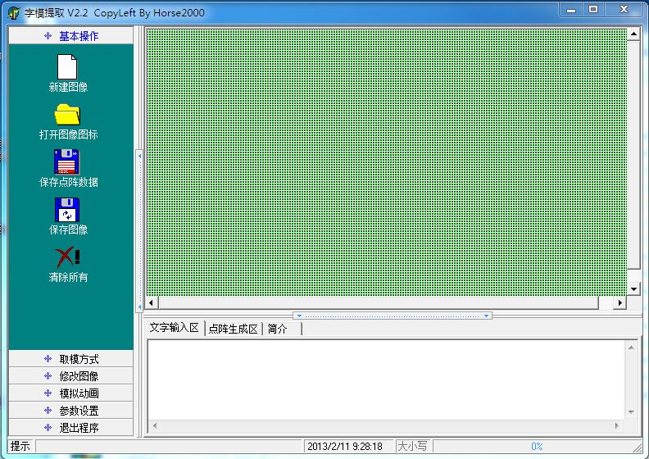
点击“参数设置”中的“其它选项”，设置如下图
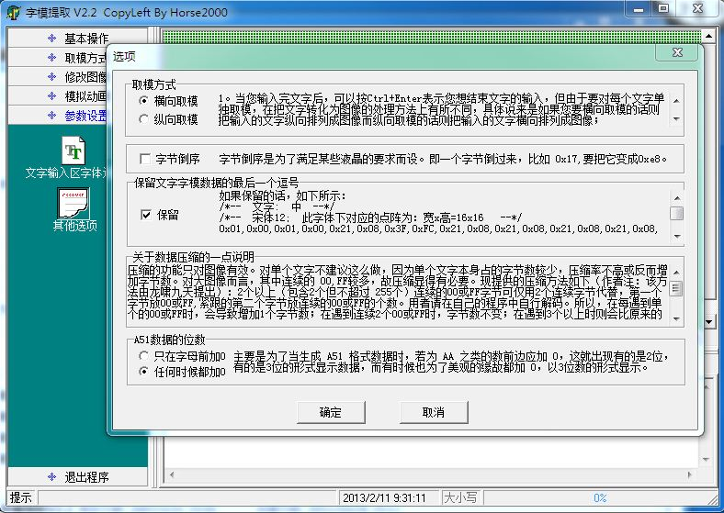
然后输入文字，按“Ctrl+Enter组合键”结束文字输入
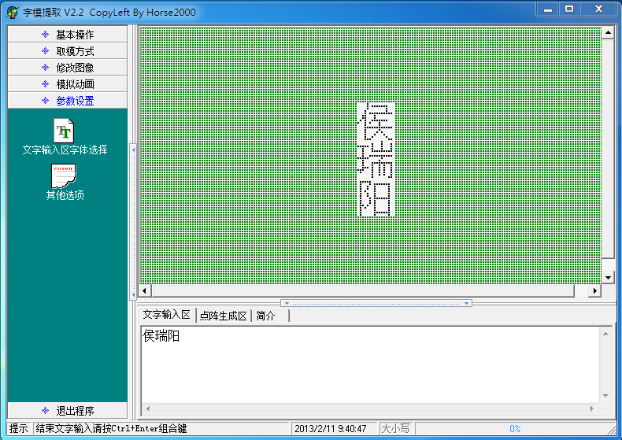
点击“取模方式”选择“C51格式”，此时会在“点阵生成区”输出取模数据
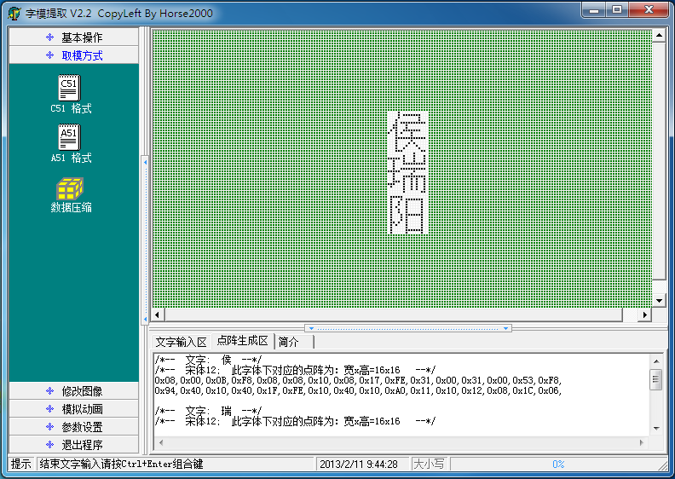

把生成的代码复制，粘贴到GB1616.h中，按已有的格式进行修改
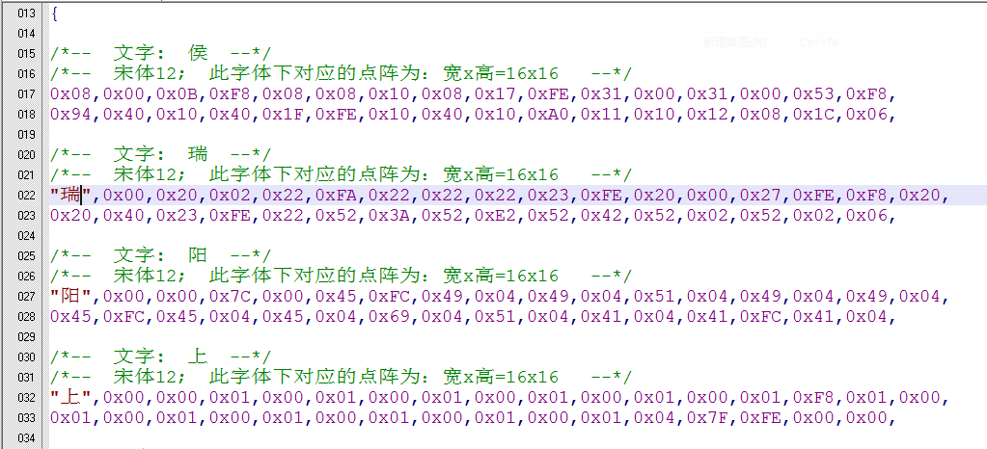
修改好GB1616.h文件后，还要修改PutGB1616函数中的“自建汉字的个数”
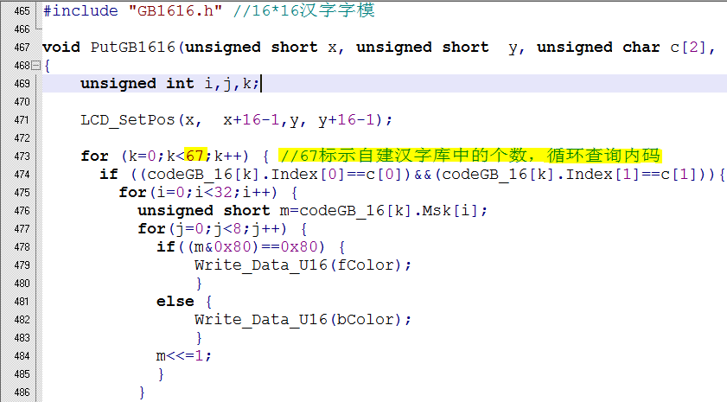
至此，就可以在程序中自由的调用字库中已有汉字用于显示
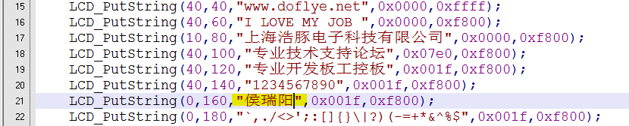

函数名：LCD_PutString
功能：显示字符串
函数原型：void LCD_PutString
(unsigned short x,
unsigned short y,
unsigned char *s,
unsigned int fColor,
unsigned int bColor);
入口参数：x 横坐标，y 纵坐标
*s 需要显示的字符串
fColor 字符颜色
bColor 字符背景颜色
出口参数：无
说明：中英文字符、数字和符号可以同时显示
示例代码：
LCD_PutString(10,80,"电子科技",0x0000,0xf800);//显示字符串

函数名：LCDShow_uCharNumber
功能：向LCD发送一个0--65535的数值
函数原型：void LCDShow_uCharNumber
(uchar x,
uchar y,
unsigned int uCharNumber,
unsigned int forecolor,
unsigned int bkcolor);
入口参数：x 横坐标，y 纵坐标
uCharNumber 需要显示的一串数字
forecolor 字符颜色
bkcolor 字符背景颜色
出口参数：无
说明：显示一串数字，数值范围从0--65535
示例代码：
LCDShow_uCharNumber(10,30,9999,0x0000,0xffff);//显示一串数字

函数名：PutGB3232
功能：显示32*32汉字
函数原型：void PutGB3232
(unsigned short x,
unsigned short y,
unsigned char c[2],
unsigned int fColor,
unsigned int bColor);
入口参数：x 横坐标，y 纵坐标
c 需要显示的汉字码
fColor 汉字颜色
bColor 汉字背景颜色
出口参数：无
说明：需包含" GB3232.h "，具体汉字是如何取模的，阅读32*32汉字取模说明
示例代码：
PutGB3232(0,200,"我",WHITE,BLUE);//显示32*32汉字
32*32汉字取模说明
32*32字模由软件取模得到，具体操作如下
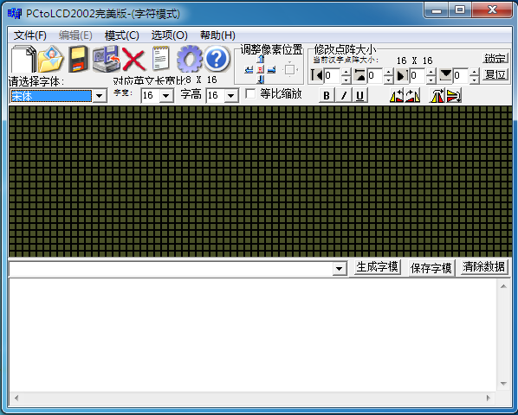
打开软件点击“模式”选择“字符模式”，设置字宽为32*32
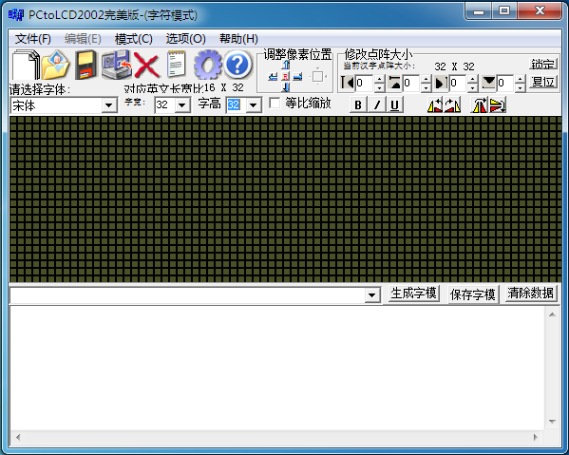
点击“选项”，具体设置如下
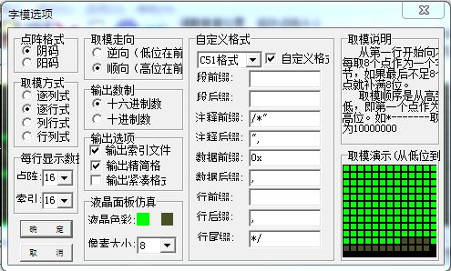

然后在软件中间的空白处输入汉字，点击“生成字模”，此时字模代码产生
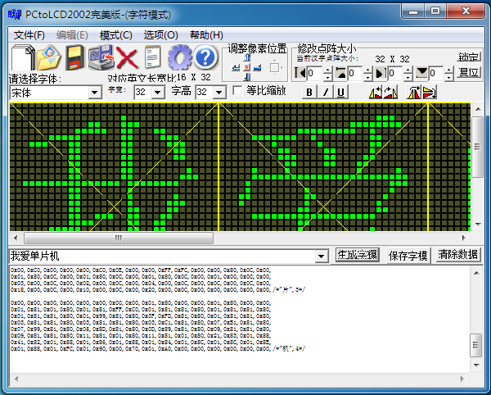
把生成的代码复制，粘贴到GB3232.h中，按已有的格式进行修改
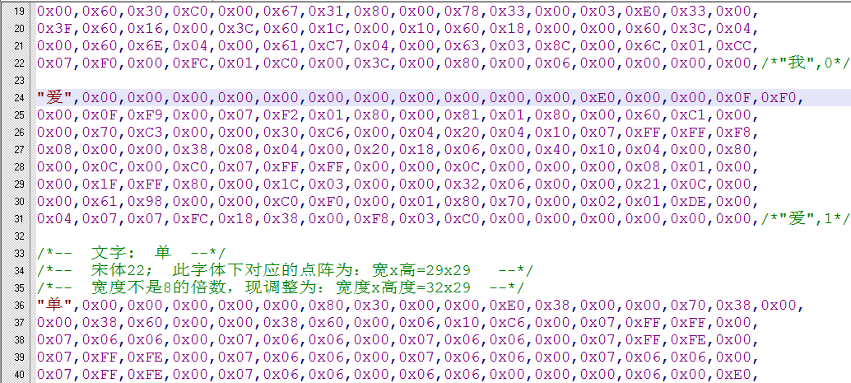
修改好GB3232.h文件后，还要修改PutGB3232函数中的“自建汉字的个数”
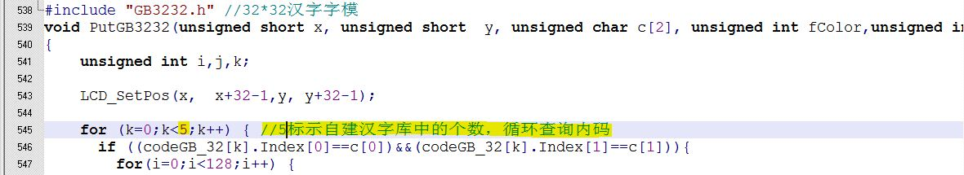
至此，就可以在程序中自由的调用字库中已有汉字用于显示
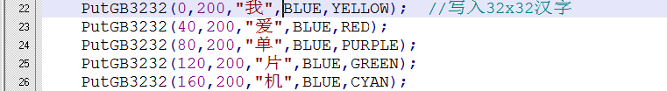

函数名：Show_Color_Bar
功能：在整个屏幕上显示渐变色横彩条
函数原型：void Show_Color_Bar(void);
入口参数：无
出口参数：无
说明：在整个屏幕上逐行扫描出渐变颜色横彩条
示例代码：
Show_Color_Bar();//显示渐变彩条

六、读SD卡显示图片
2.4寸彩屏分辨率为320x240，样例程序使用16bit表示一个点的颜色，格式为565格式。320x240x2=153600字节，即150K，所以如果完整写一幅图片，需要150KROM容量，显然51系列单片机是不够的（最大内部ROM64K），所以需要SD卡存储图片。
SD卡使用如下：1G以下SD卡，格式化成FAT16格式。然后把需要显示的图片，大小为320x240像素，bmp格式，通过软件处理成bin格式，通过读卡器存储到SD卡。
SD卡中不要含有任何其它文件，之前必须先格式化SD卡。
具体操作如下：

1G的SD卡格式化成FAT16格式
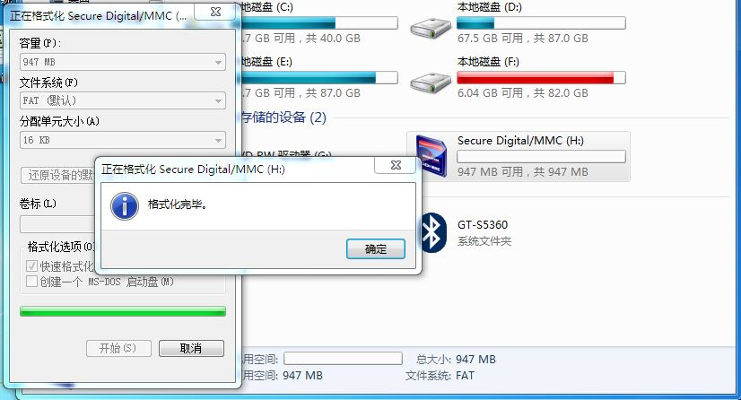

软件的具体设置，生成bin文件
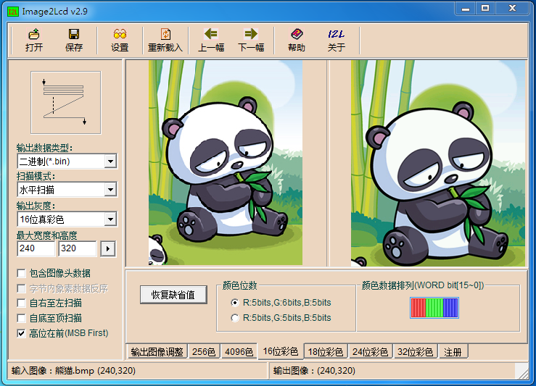
bin文件储存到SD卡
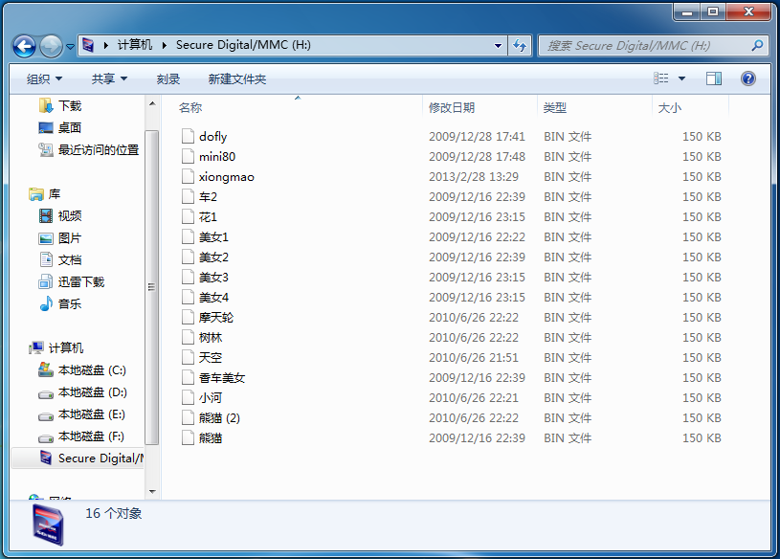
用软件查看SD卡第一个文件的物理扇区编号
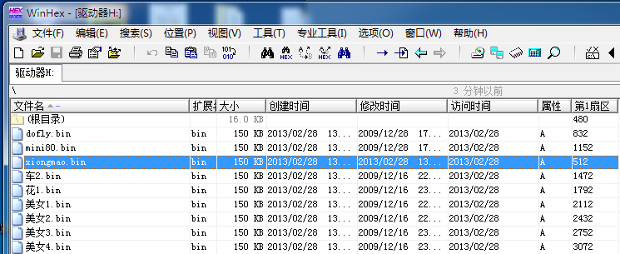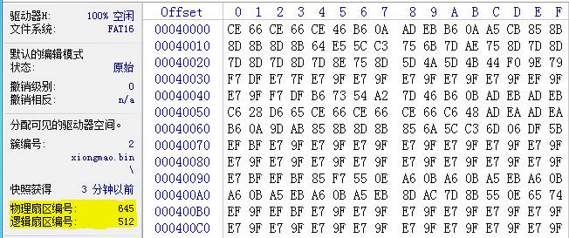
可以看到右端第1扇区地址是512，这个是数据区最小的地址，我们把图片依次存放，读图片也是从这个图片开始，然后看左下角的物理扇区编号和逻辑扇区编号，配套的程序中由于没有使用完整的FAT16格式，所以这里我们选择物理扇区编号645，那么对应的地址就是645x512=330240,这个是1G卡FAT16格式化后的初始数据，1G以下卡不同容量的初始地址不同，使用winhex软件查看对应的物理扇区编号，并计算出对应的地址，然后在样例程序中更改。

以下列出的程序中是需要修改的地方：

程序中的AddTemp就是初始地址，不同的卡都需要更改这个数据。然后重新编译即可。
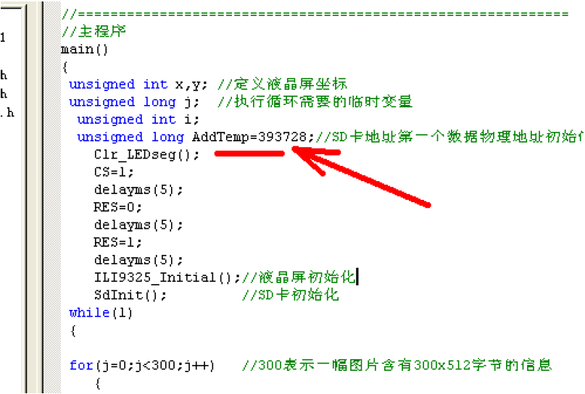
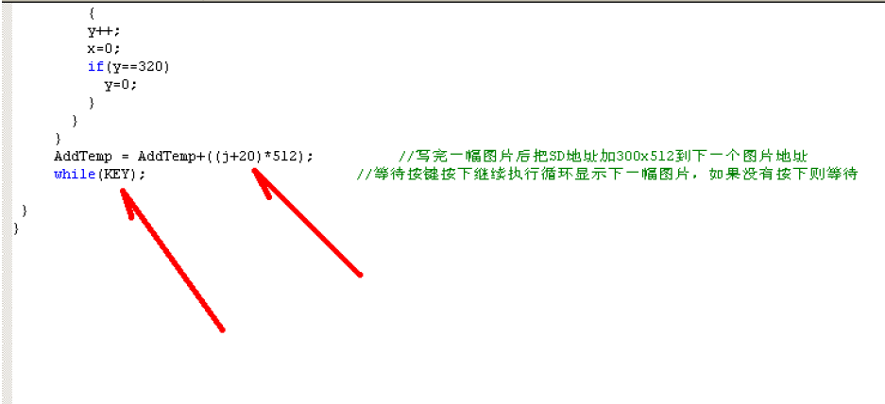
上图中的2个箭头所指的数据大概说明一下：
- KEY表示按键，可以定义到任一端口，可以看程序开头部分。这里表示写完一幅图片后如果按键按下。则显示下一幅图片，否则停留在当前图片。
- j+20，20这个数字的来由，我们有上面的分析可知，一张完整的图片占用150K，也就是需要300个扇区（每个扇区512），以此推论，第一幅图片的逻辑扇区编号为512，然后紧接着的一幅图片应该是512+300=812，通过winhex可以看出实际是832，所以要跳过这个空白区。就加20，这里的程序仅作SD卡读图片测试作用，实际SD卡读写都要读出引导信息，然后确定下一组数据的位置，这需要复杂的写FAT文件系统，有兴趣的朋友可以去研究。

七、DS1302实时时钟2.4寸彩屏显示
使用11.0592M晶振，可以使用上位机程序更新时间，波特率设置为9600，其它参数默认，如下图：
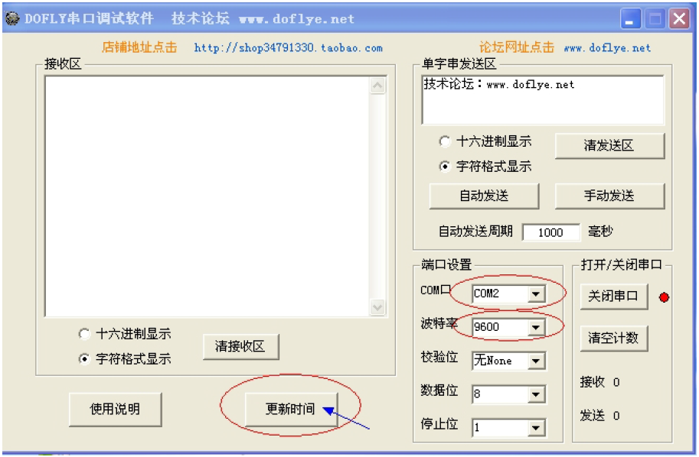
下载程序到单片机，时钟秒数正常跳动，连接好串口，点击“更新时间”
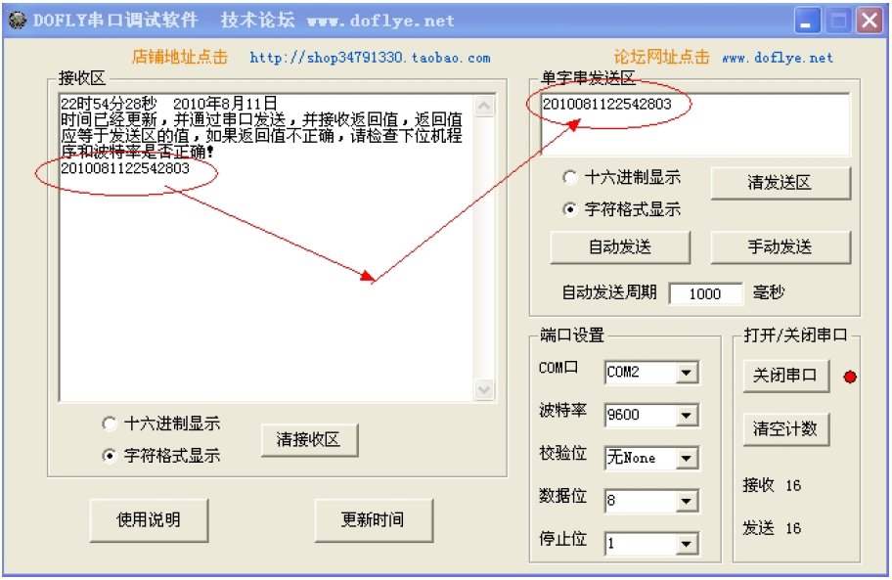

发送16个字符接收16个字符，并且发送和接收相同，表明更新完成，设置正确，此时屏幕显示时钟与电脑时钟相同，如果不同，按单片机开发板复位按键，然后再次更新。如果使用其它非配套软件，需要把收发都设置成字符格式，输入数字如下：
2010081122542803
数字前4位表示年份，紧接着2位表示月份，然后是2位日期，接着的6为是时分秒，最后2位表示星期，如03表示星期三。按照上述格式输入后点击发送，同样可以更新主板上的时间具体操作自行研读。

